Созақ ауданының жерлерін аймақтарға бөлу жобасын (схемаларын), елді мекендердегі бағалау аймақтарының шекаралары және жер учаскелері үшін төлемақының базалық ставкаларына түзету коэффициенттерін бекіту туралы
Түркістан облысы Созақ аудандық мәслихатының 2022 жылғы 23 желтоқсандағы № 155 шешiмi. Қазақстан Республикасының Әділет министрлігінде 2023 жылғы 5 қаңтарда № 31572 болып тiркелдi
Қазақстан Республикасының Жер кодексінің 8-бабының 2-тармағына, 11-бабының 1-тармағына және Қазақстан Республикасының "Құқықтық актілер туралы" Заңының 27-бабына сәйкес, Созақ аудандық мәслихаты ШЕШТІ:
1. Созақ ауданының жерлерін аймақтарға бөлу жобасы (схема) осы шешімнің 1-қосымшасына сәйкес бекітілсін.
2. Созақ ауданының елді мекендердегі бағалау аймақтарының шекаралары және жер учаскелері үшін төлемақының базалық ставкаларына түзету коэффициенттері осы шешімнің 2-қосымшасына сәйкес бекітілсін.
3. Созақ аудандық мәслихатының келесі:
1) "Созақ ауданының елді мекендердегі бағалау аймақтарының шекараларын және учаскелері үшін төлемақының базалық ставкаларына түзету коэффиценттерін бекіту туралы" 2013 жылғы 25 маусымдағы № 109 (Нормативтік құқықтық актілерді мемлекеттік тіркеу тізілімінде № 2337 болып тіркелген);
2) "Созақ ауданының елді мекендеріндегі жерді аймақтарға бөлу схемалары туралы" 2016 жылғы 17 ақпандағы № 333 (Нормативтік құқықтық актілерді мемлекеттік тіркеу тізілімінде № 3620 болып тіркелген) шешімдерінің күші жойылды деп танылсын.
4. Осы шешім оның алғашқы ресми жарияланған күнінен кейін күнтізбелік он күн өткен соң қолданысқа енгізіледі.
Мәслихат хатшысы | Б. Байғараев
2022 жылғы 23 желтоқсандағы
№ 155 шешіміне 1-қосымша
Созақ ауданы Шолаққорған ауылдық округінің жер учаскелерін аймақтарға бөлу жобасы (схемасы)

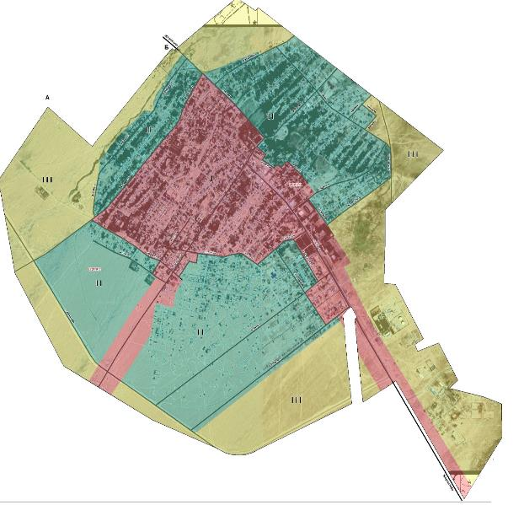

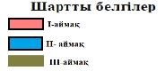

Созақ ауданы Қарақұр ауылдық округінің жерлерін аймақтарға бөлу жобасы (схемасы)

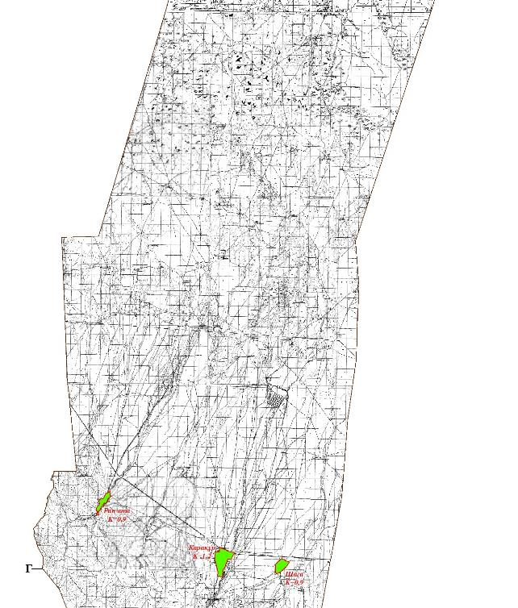

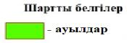

Созақ ауданы Қаратау ауылдық округінің жерлерін аймақтарға бөлу жобасы (схемасы)

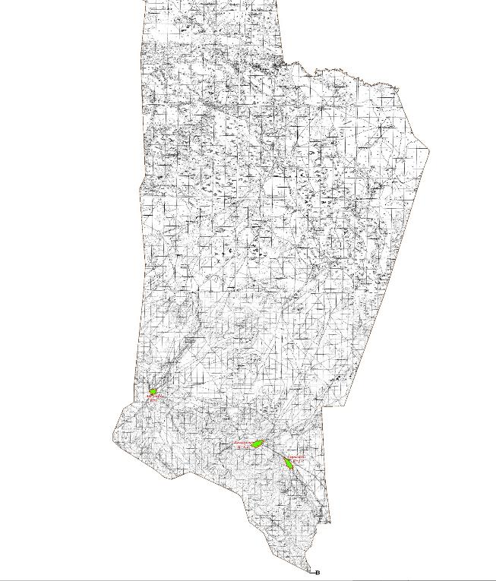

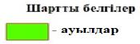

Созақ ауданы Созақ ауылдық округінің жерлерін аймақтарға бөлу жобасы (схемасы)

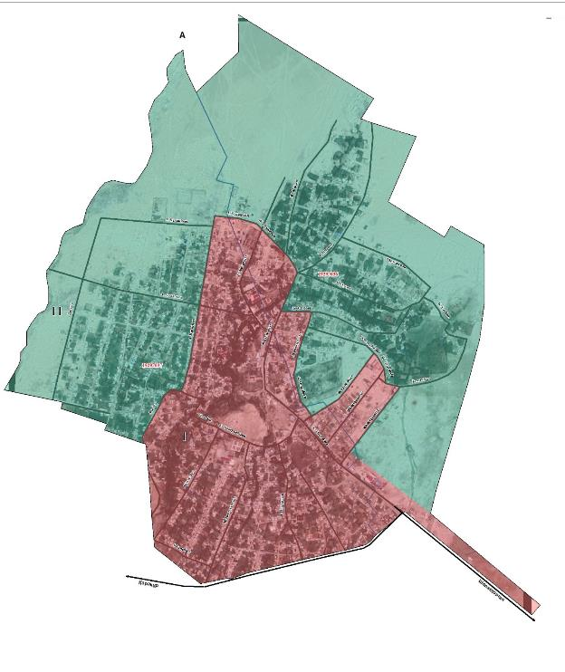

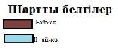

Созақ ауданы Тасты ауылдық округінің жерлерін аймақтарға бөлу жобасы (схемасы)

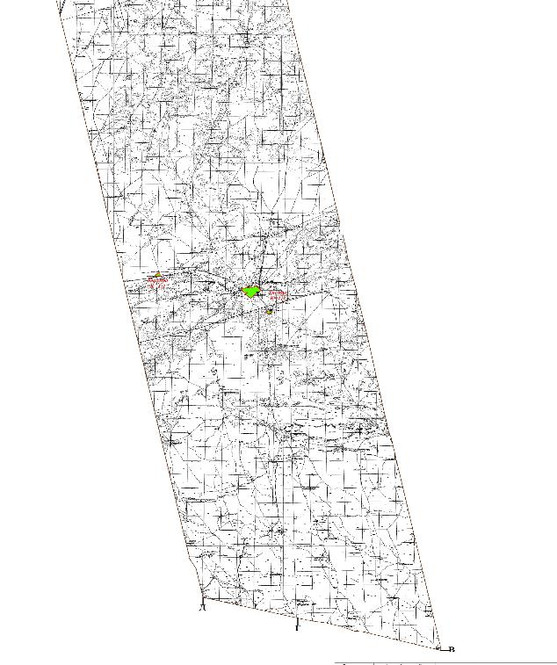

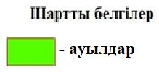

Созақ ауданы Сызған ауылдық округінің жерлерін аймақтарға бөлу жобасы (схемасы)

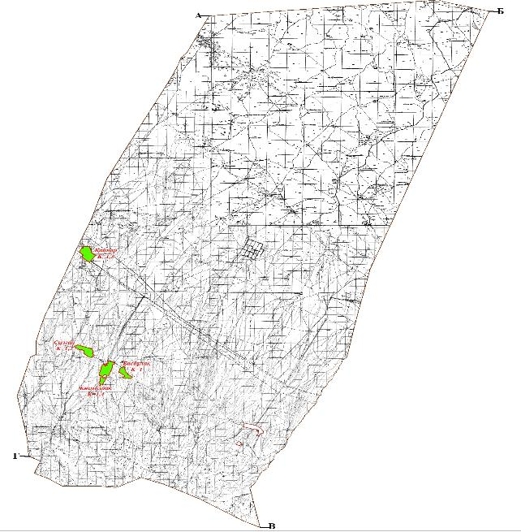

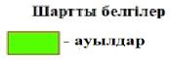

Созақ ауданы Таукент кентінің жер учаскелерін аймақтарға бөлу жобасы (схемасы)

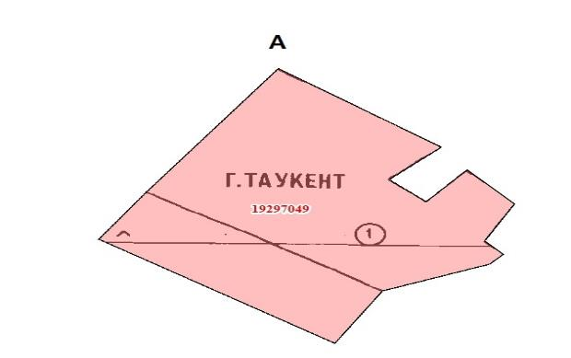

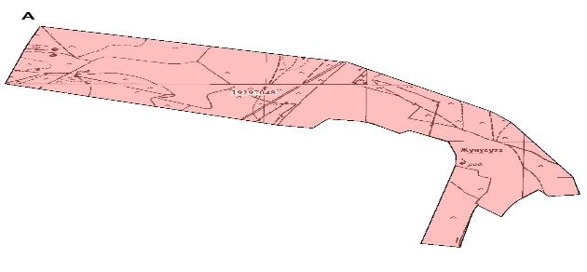

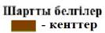

Созақ ауданы Құмкент ауылдық округінің жерлерін аймақтарға бөлу жобасы (схемасы)

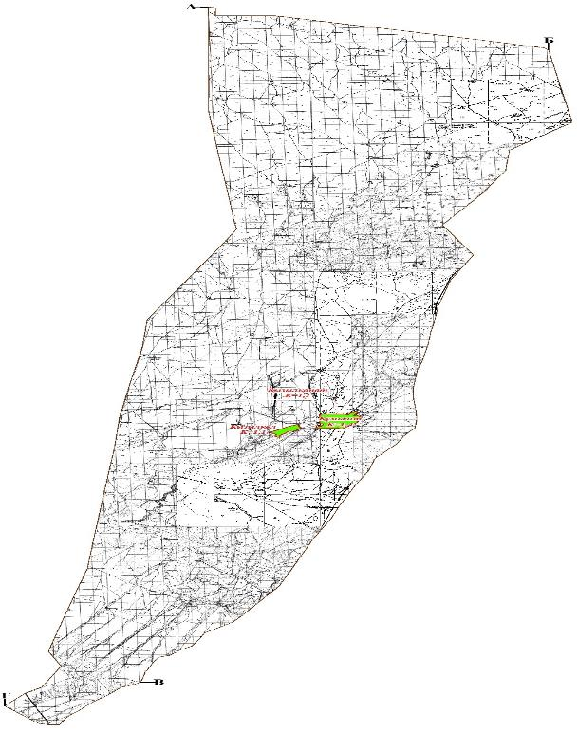

Созақ ауданы ШУ ауылдық округінің жерлерін аймақтарға бөлу жобасы (схемасы)

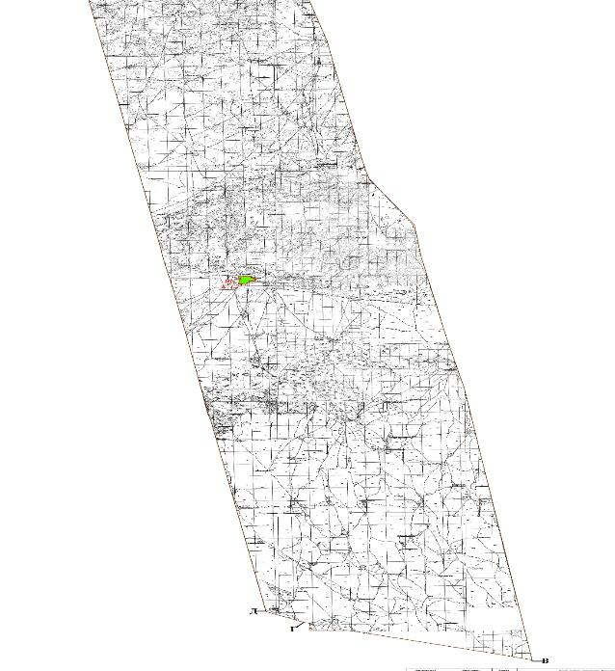

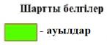

Созақ ауданы Қыземшек кентінің жер учаскелерін аймақтарға бөлу жобасы (схемасы)

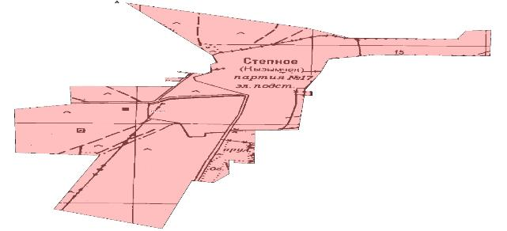

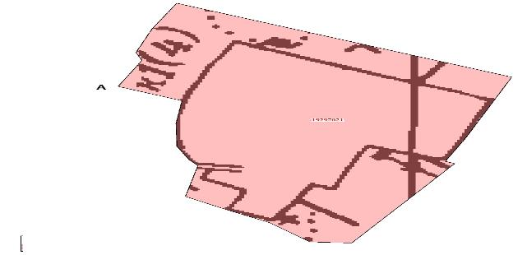

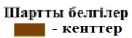

Созақ ауданы Жуантөбе ауылдық округінің жерлерін аймақтарға бөлу жобасы (схемасы)

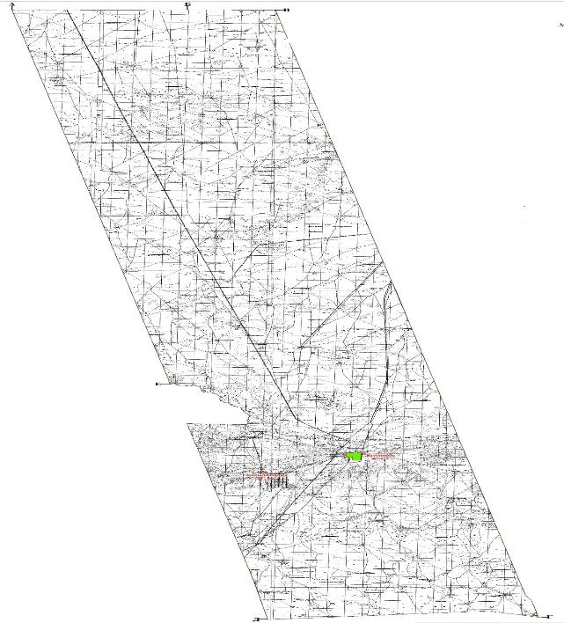

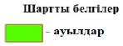

Созақ ауданы Жартытөбе ауылдық округінің жерлерін аймақтарға бөлу жобасы (схемасы)

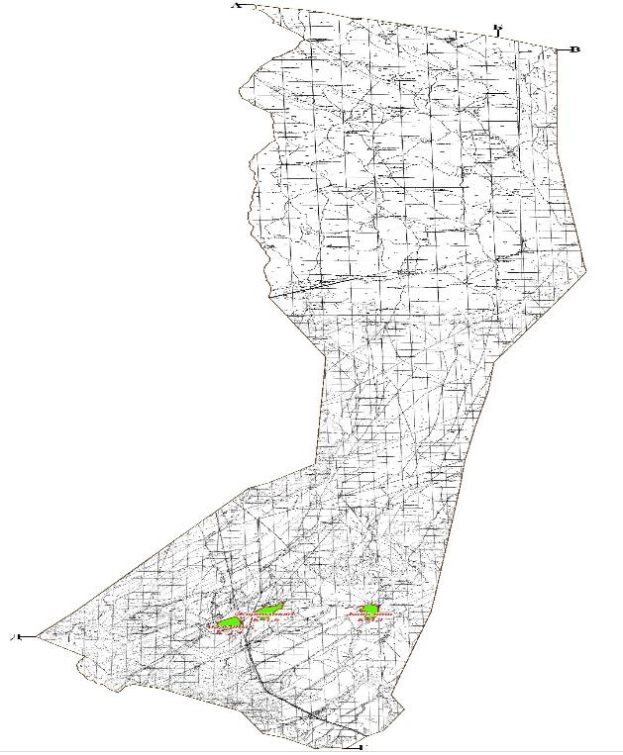

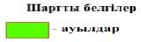

Созақ аудандық мәслихатының
2022 жылғы 23 желтоқсандағы
№ 155 шешіміне 2-қосымша
Созақ ауданының ауылдық елді мекендеріндегі бағалау аймақтарының шекаралары және жер учаскелері үшін төлемақының базалық ставкаларына түзету коэффициенттері
№ | Бағалау аймағының шекаралары | Аймақ нөмірлері | Жер учаскелері үшін төлемақының базалық ставкаларына түзету коэффициенттері
1 | 2 | 3 | 4
1 | Шолаққорған ауылдық округі | I.II.III | 2,0
 |  |  | 1,7
 |  |  | 1,4
1 | Жеткіншек ауылы | I  I  I  I | 1,4
2 | Абай ауылы |  | 1,3
3 | Балдысу ауылы |  | 1,2
4 | Қарабұлақ ауылы |  | 1,0
2 | Қарақұр ауылдық округі | I
1 | Қарақұр ауылы | I  I  I | 1,2
2 | Шаға ауылы |  | 0,9
3 | Раң ауылы |  | 0,9
3 | Қаратау ауылдық округі | I
1 | Бақырлы ауылы | I  I  I | 1,2
2 | Ақсүмбе ауылы |  | 1,0
3 | Сарыжаз ауылы |  | 1,0
4 | Созақ ауылдық округі | I.II | 1,6  1,4
1 | Көктөбе ауылы | I  I  I  I | 1,1
2 | Ыбырай ауылы |  | 1,0
3 | Қақпансор ауылы |  | 1,1
4 | Шақырық ауылы |  | 1,1
5 | Тасты ауылдық округі | I
1 | Тасты ауыл | I  I | 1,4
2 | Қылты ауылы |  | 1,1
6 | Сызған ауылдық округі
1 | Қозмолдақ ауылы | I  I  I  I | 1,4
2 | Қайнар ауылы |  | 1,3
3 | Басбұлақ ауылы |  | 1,0
4 | Сызған ауылы |  | 1,3
7 | Таукент кенті | I  I | 1,4
1 | Жыныс ауылы |  | 1,1
8 | Құмкент ауылдық округі | I
1 | Құмкент ауылы | I  I  I | 1,4
2 | Қызылқанат ауылы |  | 1,1
3 | Қызылкөл ауылы |  | 1,1
9 | Шу ауылдық округі | I
1 | Шу ауылы | I | 1,2
10 | Қыземшек кенті | I  I | 1,4
1 | Тайқоныр ауылы |  | 0,9
11 | Жуантөбе ауылдық округі | I
1 | Жуантөбе ауылы | I  I | 1,5
2 | Қоңыратарық ауылы |  | 0,8
12 | Жартытөбе ауылдық округі | I
1 | Жартытөбе ауылы | I | 1,6
2 | Аққолтық ауылы | I  I | 1,4
3 | Баба ата ауылы |  | 1,1

© 2012. Қазақстан Республикасы Әділет министрлігінің «Қазақстан Республикасының Заңнама және құқықтық ақпарат институты» ШЖҚ РМК

